Мастер - класс для педагогов
«Развитие у дошкольников конструктивного творчества»

Методическая работа в МАДОУ АР детский сад «Сибирячок» осуществляется согласно годовому плану работы и поставленным задачам. В этом учебном году одной из актуальных задач является - развитие детского творчества средствами конструирования, ведь речь идет о важнейшем условии формирования индивидуального своеобразия личности уже на первых этапах ее становления.
Под детским конструированием принято понимать разнообразные постройки из строительного материала, изготовление поделок и игрушек из бумаги, картона, дерева и других материалов. По своему характеру оно более всего сходно с изобразительной деятельностью и игрой — в нем также отражается окружающая действительность. Постройки и поделки детей служат для практического использования- постройки — для игры, поделки — для украшения елки, для подарка маме, бабушке, поэтому должны соответствовать своему назначению.
Конструктивная деятельность -это, в первую очередь, самое мощное средство умственного развития ребенка. В процессе конструирования моделируются отношения между структурными, функциональными и пространственными характеристиками конструированного объекта, с его видимыми и скрытыми свойствами. Дети конструируют разные конструкции, модели их строительного материала и деталей конструкторов; создают поделки из бумаги, картона и бросового материала; конструируют художественные композиции из бумаги, картона и бросового материала. В художественном конструировании, помимо умственного развития ребенка, осуществляется развитие его художественных способностей.
С целью систематизировать знания педагогов ДОУ для развития художественно-творческих способностей детей в конструировании в МАДОУ АР детский сад «Сибирячок» на базе корпуса № 3 прошел семинар «Развитие у дошкольников конструктивного творчества». Педагоги увлеченно, с интересом провели мастер – классы «Кукла мотанка своими руками» (Стёпочкина М.С), «Мандалы для детей как методика арт-терапии» (Гусева Е.С.), «Сенсорная коробка» своими руками» (Гущина М.Ю.), «Шапочки – игрушки» (Торопова С.М.), «Красота в бумажном завитке» (Тайщикова К.Д) и показала разные виды конструирования поделок, сделанных своими руками из доступного материала.
Уважение взрослого к делам ребенка — основа его самоуважения и подогретого интереса к тому, чем он занимается. Это источник дополнительной мотивации так как конструирование - чрезвычайно благоприятный вид деятельности детей, что предоставляет неисчерпаемые возможности для взаимодействия взрослого с ребенком, для совместной деятельности, общих интересов. Роль педагога в том и состоит, чтобы организовать и оборудовать соответствующую образовательную среду и побуждать ребёнка к познанию, к деятельности.
Старший воспитатель Белякова В.А.

Мастер – классы «Кукла мотанка своими руками» - Стёпочкина М.С.
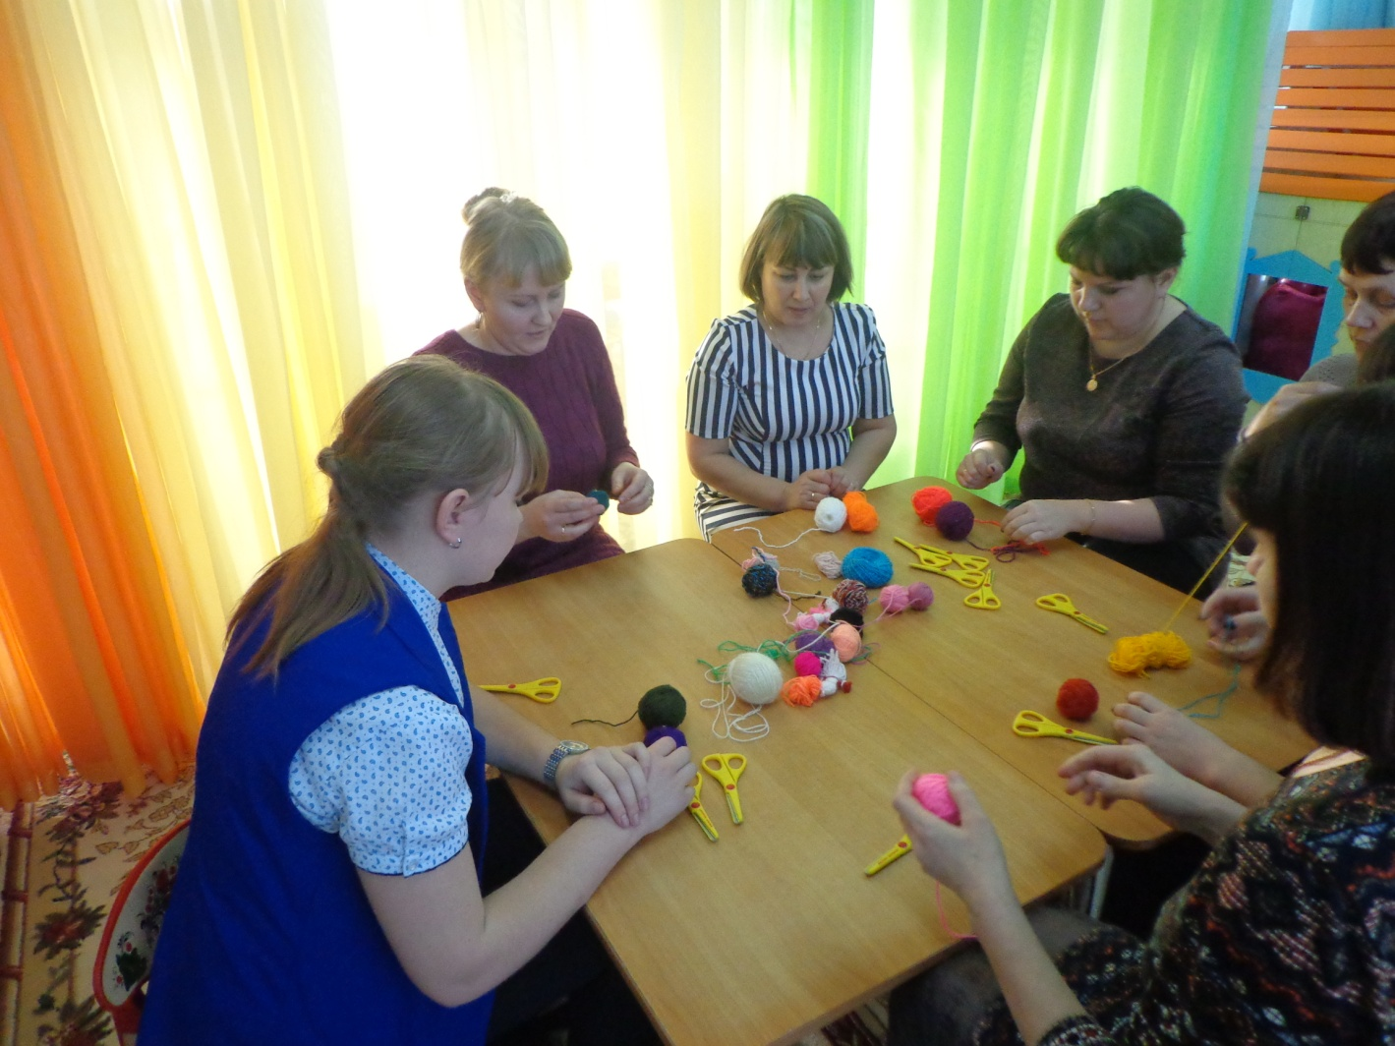
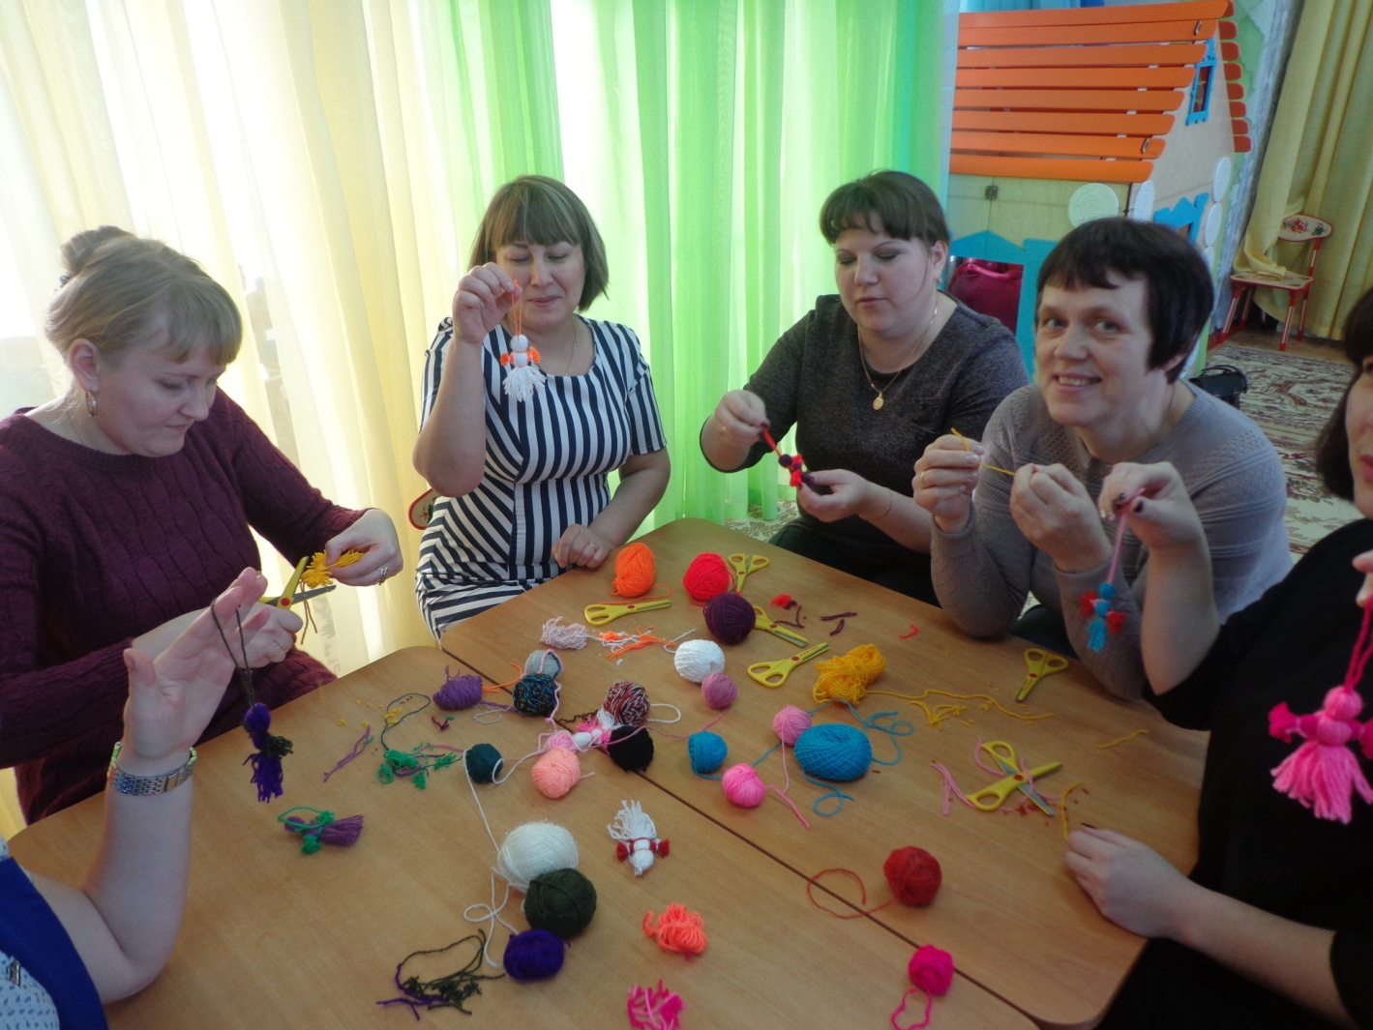
Мастер-класс«Мандалы для детей как методика арт-терапии» - Гусева Е.С.
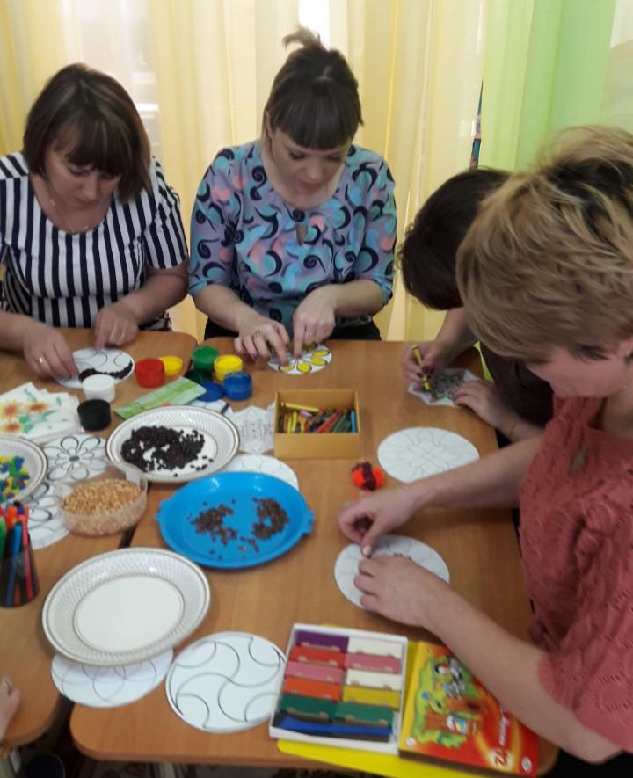
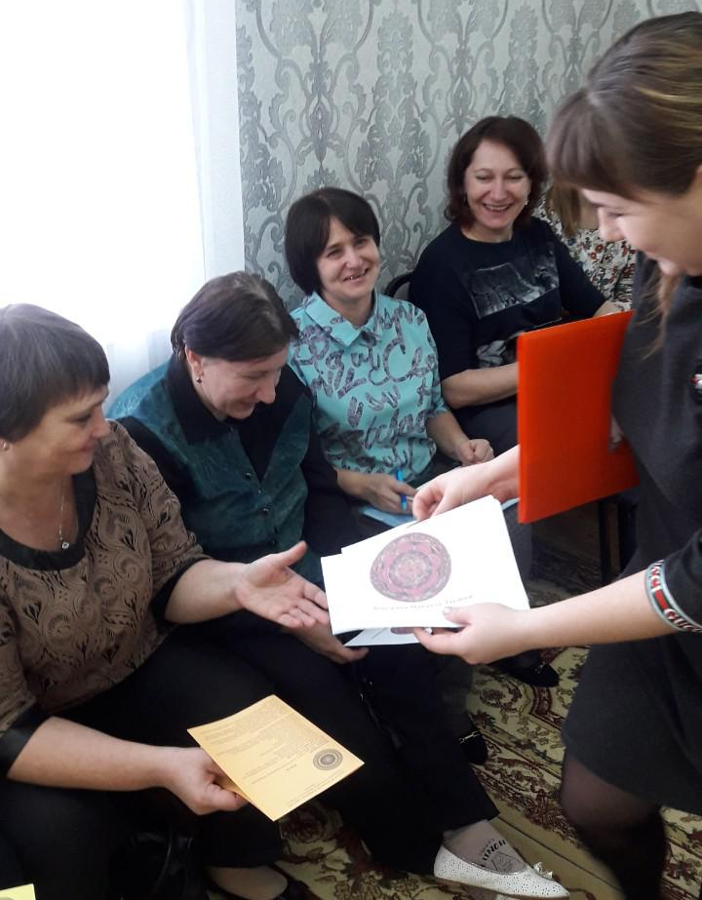
«Сенсорная коробка» своими руками» - Гущина М.Ю. 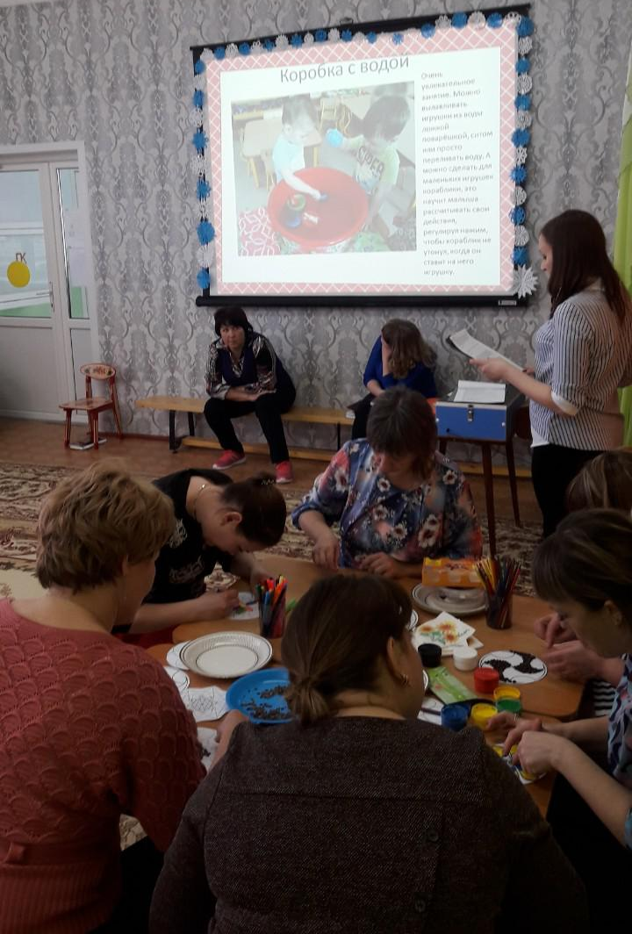
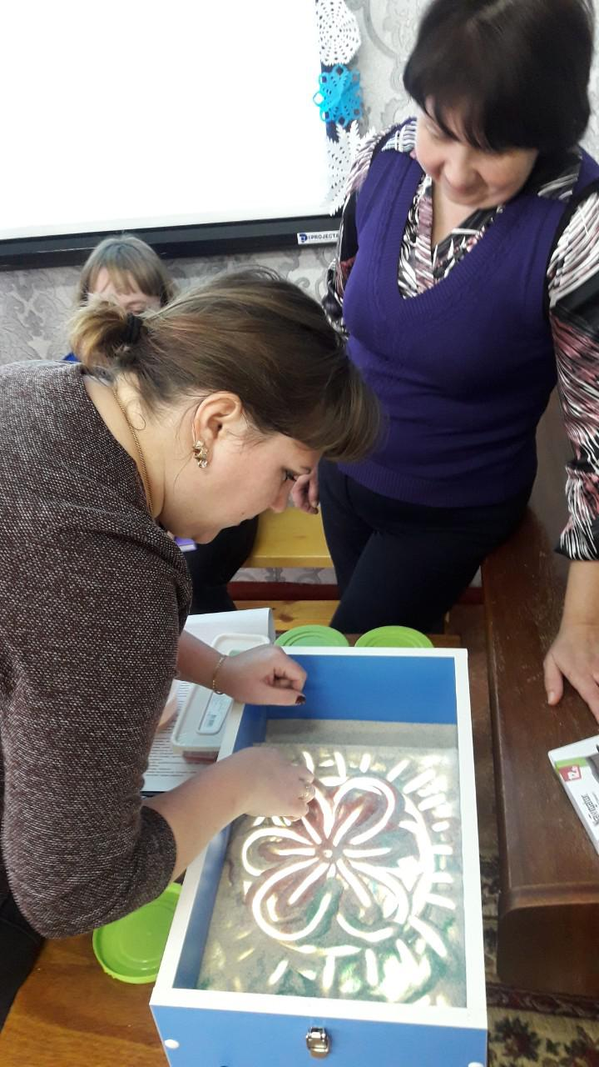
«Шапочки – игрушки» - Торопова С.М.
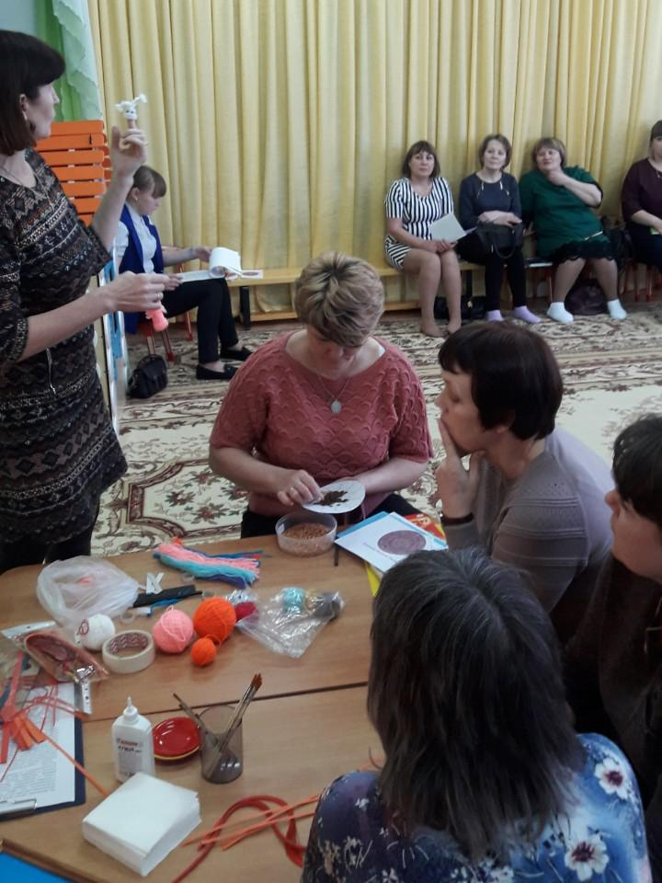
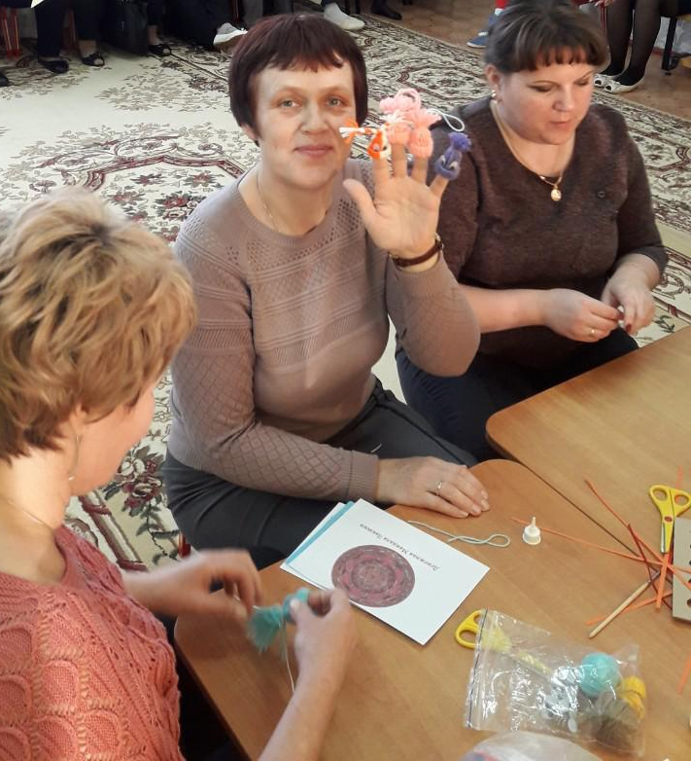
«Красота в бумажном завитке» -Тайщикова К.Д.
